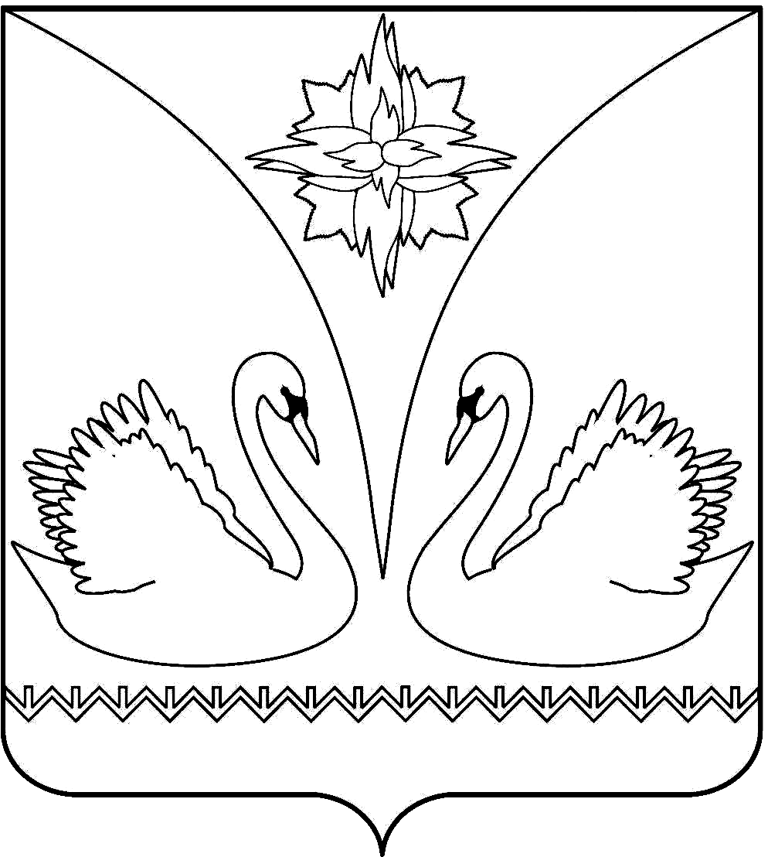

**СОВЕТ ДЕПУТАТОВ ГОРОДА КУПИНО**

**КУПИНСКОГО РАЙОНА НОВОСИБИРСКОЙ ОБЛАСТИ**

**ПЯТОГО СОЗЫВА**

**Р Е Ш Е Н И Е**

**третьей сессии**

25 ноября 2015 г. № 16

**Об избрании Главы города Купино**

**Купинского района Новосибирской области**

Рассмотрев решение конкурсной комиссии от «18» ноября 2015 года, учитывая итоги голосования депутатов Совета депутатов города Купино, в соответствии с Федеральным законом № 131-ФЗ от 6 октября 2003 года «Об общих принципах организации местного самоуправления в Российской Федерации», ст. 2 Закона Новосибирской области от 11 ноября 2014 года № 484-ОЗ «Об отдельных вопросах организации местного самоуправления в Новосибирской области», «Об утверждении Положения о порядке проведения конкурса по отбору кандидатур на должность Главы города Купино Купинского района Новосибирской области» утвержденного решение № 11 от 07.10.2015 и на основании ст. 26 Устава города Купино, Совет депутатов города Купино Купинского района Новосибирской области

РЕШИЛ:

1. Избрать Главой города Купино Купинского района Новосибирской области Шевченко Анатолия Владимировича.
2. Настоящее Решение вступает в силу с момента принятия.
3. Настоящее Решение опубликовать в информационном бюллетене «Купино» и на сайте администрации города Купино.

|  |  |
| --- | --- |
| Председатель Совета депутатов города Купино | А.Н.Тюменцев |